Exploitation de spectres infrarouges

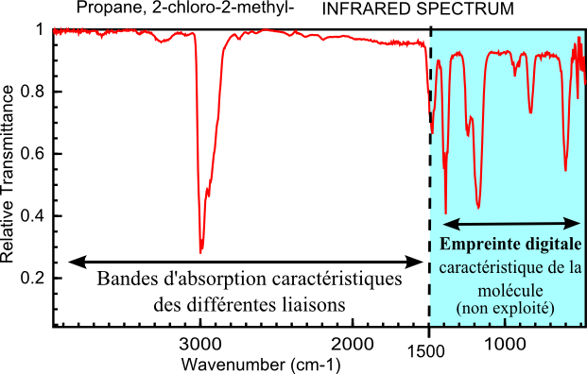1. Généralités sur les spectres infrarouge :

1.1. Découverte d’un spectre IR :

1. Quelle est la particularité de l’axe des abscisses ?
Orienté de la droite vers la gauche
2. Montrer qu’il s’agit bien d’un spectre infrarouge.
λ=1/500 = 2.10^{–3} cm = 2.10⁻⁵ m = 20 µm limite supérieure
λ=1/4000 = 2,5.10⁻⁴ cm = 2,5 µm limite supérieure

3. Que signifie une transmittance égale à 100 % ?
Toute l’oem est transmise. Rien n’est absorbé. A 0%, c’est l’inverse ! « bandes d’absorption » : quand la molécule absorbe donc quand T est très faible donc pics vers le bas.

Et une transmittance égale à 0 % ? En déduire pourquoi les bandes d’absorption pointent vers le bas.

1.2. Les différentes parties d’un spectre IR :

Voici ci-dessous les spectres infrarouges du butane et du pentane gazeux.
1. Quels sont les analogies et différences entre ces deux spectres ?
Après 1500, on a un pic caractéristique de liaisons communes. Avant 1500, c’est l’empreinte de chaque molécule donc différente de l’une à l’autre.
2. Sachant que la signature de la liaison C-C se trouve dans l’empreinte, à quelle liaison est due la bande d’absorption vers 3000 cm⁻¹ ? Elles ont toutes les deux des liaisons C_{tetra}-H (en plus de la C-C dans l’empreinte). C’est donc C-H qui est responsable du pic à 3000.

1.3. Les liaisons oxygénées en phase gazeuse dans les spectres IR :
Voici ci-dessous les spectres infrarouges du butan-1-ol et du butan-2-ol en phase gazeuse.
1. Ecrire ci-dessus les formules topologiques de ces 2 alcools. et
2. Comparer ces 2 spectres à celui du butane. Identifier les deux parties principales et la bande due à la liaison C_{tétra}-H.
En dessous de 1500 : empreinte et au dessus, des bandes. On reconnait vers 3000 la liaison C-H
3. A quelle liaison est due la bande vers 3700 cm⁻¹ ? (La liaison C-O se trouve dans l’empreinte)
Les autres liaisons sont C-C et C-O (dans l’empreinte d’après l’énoncé). Il reste donc la liaison O-H vers 3700.
4. Peut-on distinguer deux isomères de fonction (isomère dont seule la position de la fonction change) à l’aide d’un spectre infrarouge ?
Oui et non : pas avec les bandes d’absorption au dessus de 1500 cm^{–1} car les 2 molécules ont la liaison O-H. Avec une base de spectres connus, on veut les distinguer en étudiant l’empreinte de chaque spectre.
5.et 6. Qualifier les deux bandes à 3000 cm⁻¹ et 3700 cm⁻¹ en terme de « fine » ou « large »
Vers 3000 : celle de C-H : large et intense. Vers 3700 : celle de O-H : fine et moyennement intense.

Voici ci-dessous les spectres infrarouges de l’acide butanoïque et du butan-2-one en phase gazeuse.
7. Ecrire les formules topologiques de ces deux molécules et entourer les liaisons autres que C-C et C-H.
8. Identifier à quelle liaison correspond chaque bande située hors de l’empreinte digitale.
Pour les deux, on a la bande due à C_{tetra}-H vers 3000 cm⁻¹. Pour l’acide, on a la bande due à O-H vers 3700.
La bande commune aux deux située vers 1800 cm⁻¹ est due à la liaison C=O
9. En conclusion, une fonction acide carboxylique en phase gazeuse sera caractérisée par combien de bandes et situées à quel niveau ?
Une due à OH vers 3700 cm⁻¹ et une due à C=O vers 1800 cm⁻¹.

1.4. Les liaisons oxygénées en phase condensées dans les spectres IR :
Voici le spectre du butan-1-ol et de l’acide butanoïque en phase condensée (c’est à dire liquide)
Comparer ces spectres à celui du butan-1-ol et de l’acide butanoïque en phase gazeuse (paragraphe 1.3. ci-dessus). Justifier la modification de certaines bandes.
Butan-1-ol : on retrouve bien la bande à 3000 (C-H) mais celle due à O-H est très élargit et décalée vers la droite.
Acide : on retrouve C-H (à 3000) et C=O vers 1800 mais O-H est également très élargit et décalée vers la droite.
Ceci est du à la liaison hydrogène qui se forme entre le H de O-H et le O des molécules d’eau. Cete liaison H, comme le dit le texte, élargit la bande et la décale.

1.5. Résumé :

Liaison | Nombre d’onde (cm⁻¹) | Largeur de la bande | Intensité
C_{tétra}-H | Autour de 3000 | large | Moyenne à forte
O-H en phase gazeuse | Vers 3700 | fine | Moyenne
O-H en phase condensée | Vers 3300 | Très large | Forte
C=O | Vers 1800 | fine | Forte
N-H en phase gazeuse | Entre 3300 et 3500 | fine | Faible à Moyenne
N-H en phase condensée | Entre 3100 et 3300 | large | Forte
alcène | Autour de 3000 | fine | Moyenne
aldéhyde | Autour de 2800 | variable | Moyenne
 | Autour de 1650 | variable | Moyenne
C-O des esters | Autour de 1200(dans l’empreinte) | fine | Forte

Autre résumé très simplifié (mieux vaut utiliser la table ci-dessus !) :

2. Exemples d’exploitation de spectres infrarouge :
Molécule inconnue | Molécules proposées correspondantes à celle inconnue (toutes en phase gazeuse sauf mention contraire)
A | 2-methylpropan-2-ol : NON, pas de bande à 3700 OH  Butan-2-one : NON : pas debande à 1800 C=O  Ethanamine : OUI, bande peu intense et fine vers 3300 due à NH
B | Pentan-2-ol en phase condensée : OUI : bande large du OH vers 3300  Acide propanoïque en phase condensée : NON, pas de bande à 1800 C=O malgré la bande large de OH  Butan-2-ol : en phase gazeuse : NON car bande large de OH
C | 3-hydroxybutanone (butan-2-one avec OH sur 3ème C) : OUI, pic à 3700 OH et pic à 1800 C=O  Pentan-2-ol : NON, il y a un pic à 1800  Pentan-3-one : NON, il y a un pic à 3700
D | 3-hydroxypentan-2-one (pentan-2-one avec OH sur 3ème C) : NON pic CO à 1800 mais pas de OH à 3700  3-méthylpentan-2-one OUI : pic à 1800 C=O et le C-H à 3000  2-methylpentan-2-ol : pas de OH à 3700
E | Acide Butanoïque : NON : il y a bien le CO à 1800 mais pas de OH à 3700  Butan-2-one : ça pourrait mais pic des esters à 1200 ! donc NON  Butanoate d’éthyle : OUI : il y a le CO et en plus le pic à 1200 des esters
F | 3-méthylpentanal : OUI : C=O à 1800 + CH à 3000  Acide 2-méthylpropanoïque : NON, pas de OH à 3700  Ethanoate de méthyle : NON pas de CO des esters à 1200

